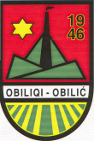

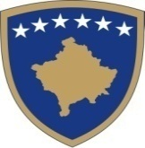
Republika e Kosovës - Republika Kosovo - Republic of Kosova

Komuna e Obiliqit - Opśtina Obilić - Municipality Obiliq

Njoftim

Të nderuar qytetarë,

U njoftojmë se Drejtoria për Mbrojtje të Mjedisit dhe Drejtoria për Inspeksion, kanë formuar

komisionin për inspektimet në teren, në menaxhimin dhe ruajtjen e mjedisit në përgjithësi,

prandaj ju lutemi të gjithë qytetarëve për bashkëpunim që të kontribojmë për shëndetin tonë.

Numrat kontaktues:

- Burim Ismaili, Drejtor i Inspeksionit – 045/130-888
- Zejnullah Krasniqi, inspektor mjedisor – 044/400-652
- Hajrullah Preniqi, shef në inspektoriat– 044/402-748
- Bekim Kurteshi, inspektor mjedisor – 044/361-185

